STATUTO DEI LAVORATORI - PER CONTE È “PUNTO DI RIFERIMENTO”, MARGIOTTA: "ORA SERVE ATTUALIZZARLO" – COMUNICATO CONFSAL
Riportiamo di seguito il Comunicato della Confsal, pubblicato dopo la diretta social della Confederazione dello scorso 20 maggio, anniversario della nascita dello Statuto dei Lavoratori, e inseriamo in area riservata il messaggio inviato dal Presidente Conte al Segretario Generale della Confsal, Angelo Raffaele Margiotta:

STATUTO DEI LAVORATORI
Per Conte è “punto di riferimento”,
Margiotta: "Ora serve attualizzarlo"

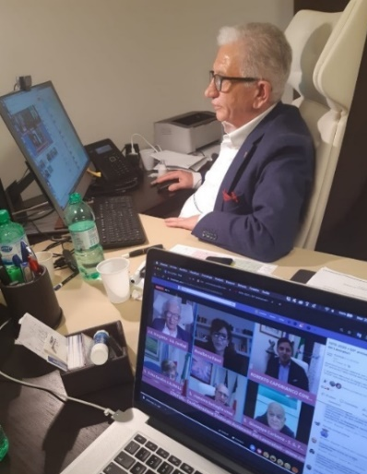
Roma, 21 maggio - "Lo Statuto dei lavoratori ci ha dato una mission ed oggi ci corre l'obbligo di cercare di attualizzarla attraverso gli strumenti normativi”. A sostenerlo è il segretario generale della Confsal Angelo Raffaele Margiotta durante la diretta social della Confederazione generale dei sindacati autonomi dei lavoratori, che ha coinvolto migliaia di utenti partecipanti in occasione del 50º anniversario dell'approvazione dello Statuto dei lavoratori. “Lo statuto dei lavoratori riesce ancora a garantire la tutela dei lavoratori? - ha chiesto Margiotta nell’apertura del dibattito -. Il live che ha visto intervenire esperti come Cesare Damiano ed accademici come Paolo Pizzuti, non ha posto limiti al ragionamento e all’analisi della legge 300 del 70’. Per Margiotta "lo Statuto dei lavoratori ci ha consegnato il principio, quello della dignità del lavoro e del lavoratore. Un principio da cui tutto deve trarre origine, ma su cui – ha spiegato - abbiamo il compito di declinare diversi piani di tutele e renderlo più moderno possibile ed al passo con le nuove esigenze del mondo del lavoro. Mi riferisco – ha continuato - ad un nuovo sistema di welfare, al diritto alla formazione continua, alla tutela previdenziale, ad una contrattazione di qualità, solo per citarne alcuni. La grande sfida resta comunque lo sviluppo e la crescita economica, perché senza questi difficilmente riusciremo a tutelare il benessere dei lavoratori". Per il Segretario generale "un sindacato aperto che guarda al futuro come la Confsal, non può che sostenere il valore e l’equiparazione del benessere dei lavoratori con quello dell'azienda; questo ci indirizza verso obiettivi condivisi anche con gli imprenditori per raggiungere traguardi importanti per entrambi. È quello che idealmente abbiamo chiamato “Fronte del Lavoro” per un grande piano di rilancio che incida sull’agenda politica del Paese e il suo sistema economico e sociale".
Per l’evento web del sindacato autonomo, anche il premier Conte ha voluto portare il proprio saluto tramite una lettera indirizzata alla stessa Organizzazione sindacale e letta in diretta: “Si apprezza il ruolo, l'impegno ed il senso di responsabilità dell’associazione sindacale, nella consapevolezza che dalla comprensione e dalla collaborazione fra le parti sociali il nostro Paese saprà cogliere gli stimoli migliori per assicurare la ripresa dei livelli produttivi e occupazionali, dopo la crisi sanitaria che stiamo vivendo. La legge n. 300 del 20 maggio 1970 - ha poi concluso il presidente del Consiglio in merito al tema dibattito organizzato dalla Confsal -, rappresenta ancora un punto di riferimento di assoluto rilievo in materia di diritto del lavoro, tanto sul piano delle condizioni di lavoro e dei rapporti fra datore di lavoro e lavoratore, quanto nel campo delle tutele sindacali".

